МУНИЦИПАЛЬНОЕ ДОШКОЛЬНОЕ ОБРАЗОВАТЕЛЬНОЕ УЧРЕЖДЕНИЕ «ДЕТСКИЙ САД № 91» г. Ярославля

ПРОЕКТ
«Масленичная неделя»
Воспитатель группы «Семицветик»
Комарова Мария Валерьевна
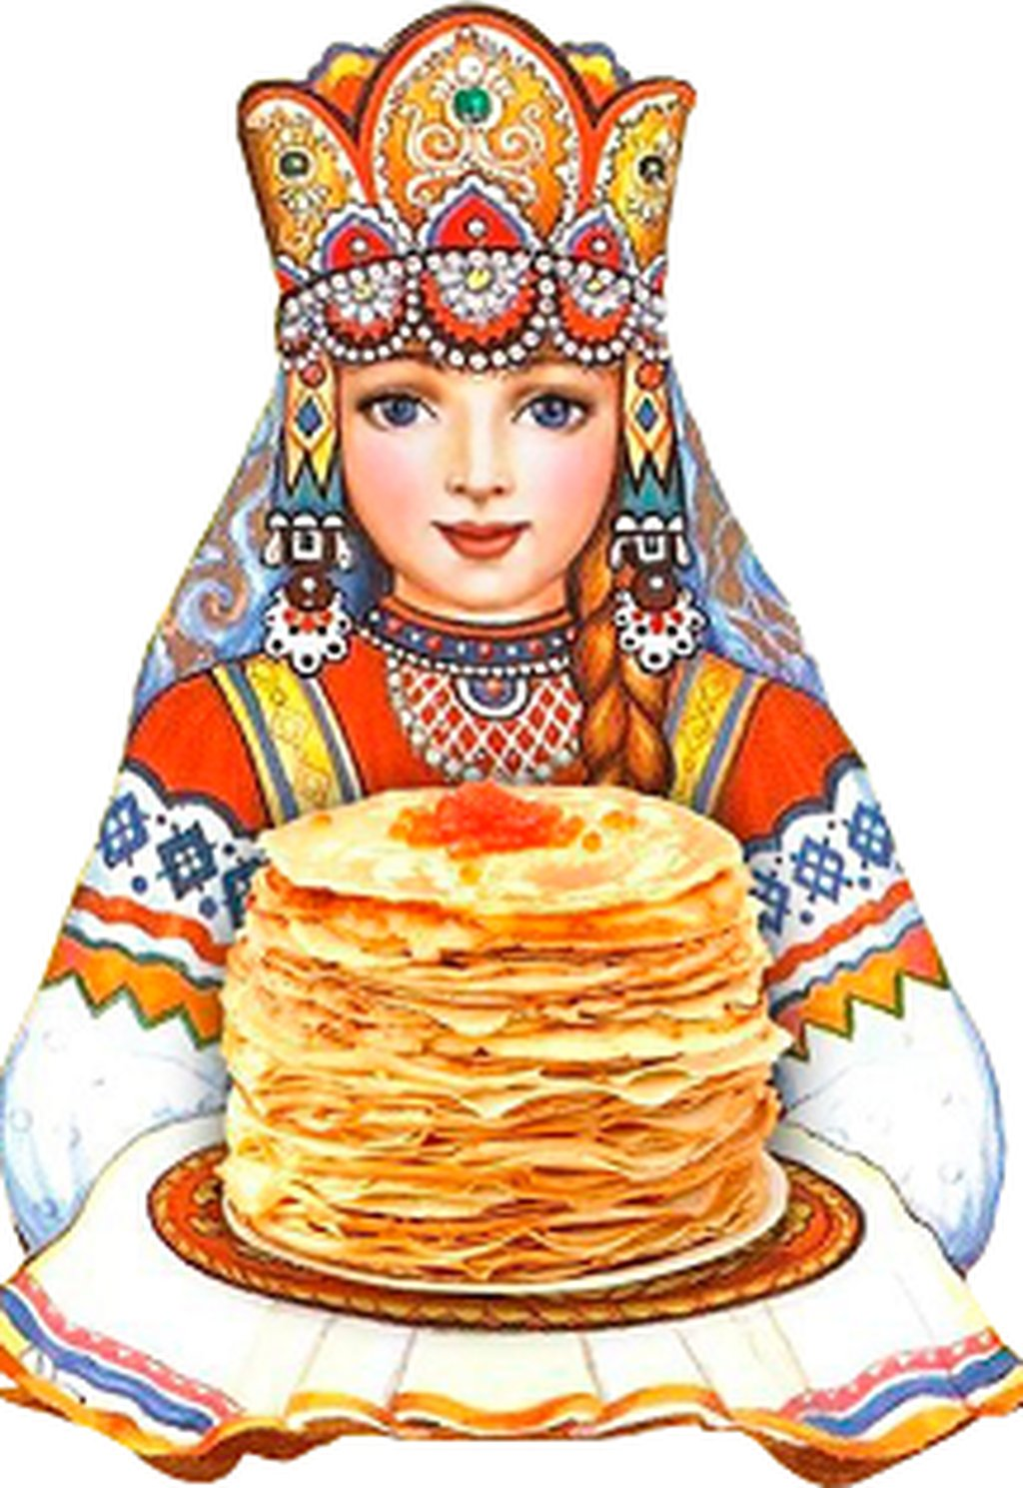

Март, 2021 г.
Цель проекта:
- Знакомство детей с народным праздником Масленица;
- Воспитание любви к своей Родине;
Задачи:
Дать первоначальные представления о русском народном празднике - Масленица, с характерными для него обрядами;
- Знакомство детей с русскими традициями гостеприимства;
- Пробуждать интерес к истории русского народа;
Вид проекта: групповой, творческий
Продолжительность проекта: краткосрочный) с 9-.03 по -12.03. 2021 год
Участники: дети средней группы, воспитатели, родители, муз. работник.
Ожидаемый результат:
- Дети должны получить первичные представления о празднике Масленица;
- Получение представлений о народных играх, обрядах;
- Получение эмоционального удовлетворения от участия в праздновании Масленицы;
-Развитие творческих способностей через продуктивные виды деятельности;
План работы для воспитателя :
- сбор информации об истории праздника;
- подбор картинок с изображением «Масленичных забав», «Масленичных гуляний»;
-подготовить папку – ширму «Рецепты блинов к Масленице»,
совместно с родителями
-организовать для родителей выставку детских работ;
-организовать фотовыставку «Наша масленичная неделя»;

Дни  недели | Виды совместной деятельности воспитателя с детьми
 | УТРО | ВЕЧЕР
Вторник | Беседа: «Что такое Масленица»  Чтение сказки про Масленницу-блинноедку(интернет ресурс) | Рисование: «Светит Солнышко»
 | Поделка из бумаги:  «Солнышко лучистое» | Разучивание масленичную  игру- забаву«Солнышко»,
Среда | Рисование «Ой блины, блины, блины – вы, блиночки мои» | Заучивание заклички на блины
Четверг | Аппликация «Кукла Масленица» | Игровая ситуация: «Приглашаем гостей на блины»
Пятница | Праздник – развлечение  «Масленица широкая» | Фотовыставка

ПРИЛОЖЕНИЕ- 1:
Пальчиковая игра «СОЛНЫШКО-ВЕДРЫШКО»
(Дети встают и повторяют за воспитателем:)
- Солнышко-вёдрышко! (Руки поднять вверх и развести в стороны).
Взойди поскорей,
Освети, обогрей (Руки развести перед собой).
Телят да ягнят, (Пальчиками правой руки «пробежаться» по левой руке снизу вверх).
Ещё маленьких ребят (Пальчиками левой руки «пробежаться» по правой руке сверху вниз).
Игра «Солнышко» для малышей
Нужно встать в круг и взяться за руки, ведущий в центре изображает солнышко. Дети ведут хоровод и поют:
Гори, солнце, ярче –
Лето будет жарче,
А зима теплее (круг сжимается),
А весна милее (круг расширяется).
Потом ведущий неожиданно кричит «Горю!!!». Это сигнал деткам разбегаться в разные стороны. А ведущий их ловит.
Стихотворение для разучивания:
Радость – в каждый дом!
Встанем утром рано,
Напечём блинов
С творогом, сметаной,
С мёдом. Будь здоров!
С маслом и вареньем,
Вот Вам угощенье!
Закличка на Масленицу:
«Трынцы-брынцы, пекитесь, блинцы. Мажьтесь масленее — будет повкуснее»..
Пословицы , поговорки:
-«Как на масляной неделе в потолок блины летели»,
-«Блинцы, блинчики, блины, как колеса у Весны.»
-«Солнышко-вёдрышко, нарядись!
Солнышко-вёдрышко, покажись!»
Загадки на масленицу: (Автор загадок: Ирис Ревю)
Зиму с ней мы провожаем,
И Весну-Красну встречаем,
Ей блины вкусны пекут,
Даму эту как зовут?
Ответ: Масленица
Чучелом ее сжигаем,
Едим масло и блины,
И весну мы ожидаем,
Это — праздник старины.
Ответ: Масленица
С сыром, маслом и сметаной,
Дырчаты и румяны,
Ароматны и вкусны,
Аппетитные …(блины).
Горячий, румяный,
Сытный, желанный,
Бабушка с утра печёт,
Угощается народ.
Ответ: Блин
Масленица – день за днем.

Тематическая беседа для детей детского сада
Ведущая. Ребята, сегодня я расскажу вам о самом веселом народном празднике — Масленице. Конец зимы. Дни становятся длинными и светлыми, небо — голубым, а солнце — ярким. В это время на Руси устраивались народные гулянья. Назывался этот праздник — Масленица. Веселый и разгульный, длился он целую неделю: ярмарки, уличные игры, выступления ряженых, пляски, песни. В народе недаром его величали широкой Масленицей. Главное угощение праздника — это блины, древний языческий символ возврата к людям солнца и тепла. Масленица называлась сырною неделю, на которой едят сыр, яйца. Народ предается масленичным удовольствиям, катаниям с гор на санках, кулачным потехам. Ребятишки, приготавливая к Масленице ледяные горы, поливая их водой, приговаривают: "Душа ли ты, моя Масленица, перепелиные косточки, бумажное твое тельце, сахарные твои уста, сладкая твоя речь! Приезжай ко мне в гости на широкий двор, на горах покататься, в блинах поваляться, сердцем потешиться. Уж ты, моя Масленица, красная краса, русая коса, тридцати братьев сестра, ты ж моя перепелочка! Приезжай ко мне в гости в тесовый дом, душою потешиться, умом повеселиться, речью насладиться!" А потом ребятишки сбегали с гор и кричали: "Приехала Масленица!". Иногда дети лепили из снега бабу, которую называли Масленицей, сажали на санки и скатывали с горы со словами: "Здравствуй, широкая Масленица!". Во всю Масленицу пекут блины, оладьи. От этого и произошла поговорка: "Не житье, а масленица". Что же самое главное в Масленице? Ну, конечно, блины! Без них нет и Масленицы. Хозяйки пекли блины каждый день из гречневой или пшеничной муки. В первый день —блинища, во второй — блины, в третий — блинцы, в четвертый — блинчики, в пятый— блинки, в шестой — блиночки, в седьмой — царские блины. К блинам подавались сметана, варенье, сливочное масло, мед, рыбья икра, яйца. Блин хорош не один. Блин не клин, брюхо не расколет! Как на масленой неделе из трубы блины летели! Уж вы, блины мои, уж блиночки мои! Широкая Масленица, мы тобою хвалимся, На горах катаемся, блинами объедаемся! На Масленой неделе выпекались ритуальные блины — олицетворение солнца; девушки водили хороводы, пели песни. В песнях говорилось об изобилии масла, сыра, творога. Парни и девушки надевали лучшие одежды. Главная участница Масленицы — большая соломенная кукла по имени Масленица. Ее наряжали в платье, наголову повязывали платок, а ноги обували в лапти. Куклу усаживали на сани и везли в гору с песнями. А рядом с санями скакали вприпрыжку, бежали, дразнились, выкрикивали шутки ряженые. Иногда в большие сани впрягали друг за другом лошадей. Получался поезд. В сани садился молодой парень, на него навешивали разные погремушки, колокольчики. Перед ним ставили сундук с пирогами, рыбой, яйцами, блинами. Поезд под смех и шутки односельчан проезжал по всей деревне, а потом отправлялся в соседнее село. Веселье продолжалось до вечера, а в заключение всех затей "провожают Масленицу" — сжигают чучело, изображающее Масленицу. Масленица, прощай! А на тот год приезжай! Масленица, воротись! В новый год покажись! Прощай, Масленица! Прощай, красная! Каждый день Масленицы имел свое название и свои забавы.
Понедельник — встреча. Делали куклу — Масленицу, наряжали ее, усаживали в сани и везли на горку. Встречали ее песнями. Первыми были дети. Начиная с этого дня, дети каждый день катались с гор.
Вторник — заигрыш. Дети и взрослые ходили от дома к дому, поздравляли с Масленицей и выпрашивали блины. Все ходили друг к другу в гости, пели песни, шутили. В этот день начинались игрища и потехи, устраивались девичьи качели, поездки на лошадях.
Среда — лакомка. Начинали кататься с гор взрослые. С этого дня по деревне катались на тройке с бубенцами. Родственники навещали друг друга семьями, ходили в гости с детьми, лакомились блинами и другими масленичными яствами.
Четверг — широкий, разгуляй-четверток. В этот день было больше всего развлечений. Устраивали конские бега, кулачные бои и борьбу. Строили снежный городок и брали его боем. Катались на конях по деревне. Съезжали с гор на санях, лыжах. Ряженые веселили народ. Все угощались блинами. Гуляли с утра до вечера, плясали, водили хороводы, пели частушки.
Пятница — тещины вечерки. На тещины вечерки зятья угощали своих тещ блинами. А девушки в полдень выносили блины в миске на голове и шли к горке. Тот парень, которому девушка понравилась, торопился отведать блинка, чтобы узнать: добрая ли хозяйка из нее выйдет.
Суббота — золовкины посиделки. В этот день молодожены приглашали к себе в гости родных и потчевали их угощением. Велись разговоры о житье-бытье, мирились, если до этого в ссоре находились. Вспоминали и умерших родственников, говорили о них хорошие и добрые слова.
Воскресенье — прощенный день. Это были проводы Масленицы. В поле раскладывали костер из соломы и сжигали куклу с песнями. Пепел разбрасывали пополю, чтобы наследующий год собрать богатый урожай. В прощенное воскресенье ходили друг к другу мириться и просили прощения, если обидели раньше. Говорили: "Прости меня, пожалуйста". "Бог тебя простит", — отвечали на это. Потом целовались и не вспоминали об обидах. Но если даже не было ссор и обид, все равно говорили:"Прости меня". Даже когда встречали незнакомого человека, просили у него прощения. Так заканчивалась Масленица.

